OBJAVA ZA MEDIJE

ODRŽAN DAN OTVORENIH VRATA
HRVATSKE AKADEMIJE ZNANOSTI I UMJETNOSTI 2018.

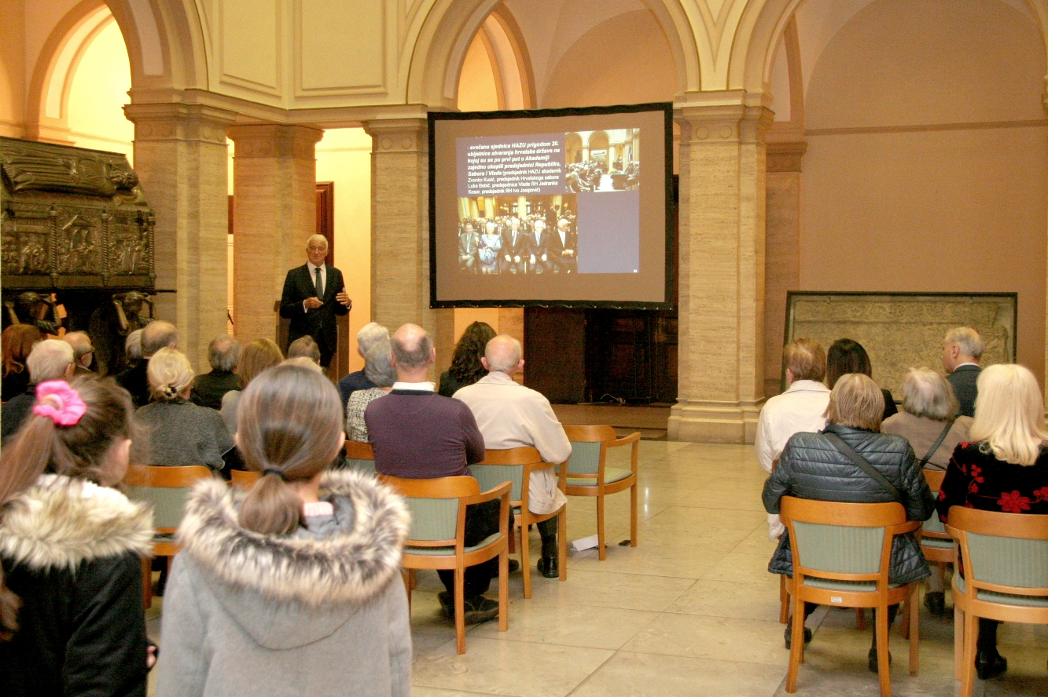

Zagreb, 6. studenog 2018. – Prezentacijom predsjednika Hrvatske akademije znanosti i umjetnosti akademika Zvonka Kusića o djelovanju HAZU u razdoblju od 2011. do danas, u utorak 6. studenog zaključena je tradicionalna manifestacija Dan otvorenih vrata HAZU kojom je najviša znanstvena, kulturna i umjetnička institucija u Hrvatskoj po sedmi put građanima približila svoju raznovrsnu djelatnost i bogatu baštinu prikupljenu u 157 godina postojanja.
U proteklih je osam godina u HAZU održano preko 3000 različitih događanja, od znanstvenih skupova, predavanja, promocija knjiga do posjeta izaslanstava. Na skupovima su obrađene sve društvene teme (pravo, gospodarstvo, poljoprivreda, okoliš, energetika, povijest, jezik, promet, zdravstvo, geologija, tehnologija, obrazovanje, antropologija, klimatologija, ornitologija, kristalografija itd.) i doneseni zaključci i smjernice temeljene na znanstvenim, stručnim i etičkim principima. Akademija i njeni članovi u proteklih su osam godina objavili više od 1700 publikacija, a Zaklada HAZU financirala je ukupno 1348 projekata.
Hrvatska akademija proslavila je više značajnih obljetnica, među ostalim i 150. godišnjicu svog osnutka, kao i 100. godišnjicu rođenja Ivana Supeka i 200. godišnjicu rođenja Josipa Jurja Strossmayera.
Obilježeno je i 150 godina kontinuiranog izlaženja najstarijeg hrvatskog znanstvenog časopisa, Rada Hrvatske akademije znanosti i umjetnosti, kao i 140 godina kontinuiranog izlaženja Ljetopisa HAZU i 50 godina kontinuiranog izlaženja književnog časopisa Forum.
Hrvatska akademija proteklih osam godina dala je izjave za javnost o važnim temama, npr. izjave o znanju, o izradi prijedloga cjelovite kurikularne reforme, o rješavanju graničnog pitanja sa Slovenijom, o presudama Haaškog tribunala, o žrtvama holokausta, o presizanjima srpske filologije, o hrvatstvu Bunjevaca i druge.
Hrvatska akademija po prvi je put donijela svoj strateški plan, za razdoblje od 2016. do 2020.
Intenzivirano je održavanje znanstvenih sastanaka iz ciklusa Modernizacija prava na kojima su obrađena sva pitanja iz pravnog područja. Dosad je održano 45 skupova te su objavljeni zbornici radova. Održani su i tradicionalni skupovi posvećenima bolestima dojke i štitnjače, aterosklerozi te probemima energetike i demografiji.
Hrvatska akademija je s Ministarstvom znanosti i obrazovanja izradila Smjernice za Strategiju odgoja, obrazovanja, znanosti i tehnologije koje su ugrađene u Strategiju obrazovanja, znanosti i tehnologije te je sudjelovala u izradi Strategije. Akademija je dala recenzije na prijedloge nacionalnih kurikuluma predmeta hrvatski jezik i povijest.
Hrvatska akademija posebnom je izjavom pozvala građane da daju potporu ulasku Hrvatske u Europsku uniju. Uoči ulaska, održano je nekoliko tribina o pravnim pitanjima vezanima uz članstvo u EU.
Intenzivirana je suradnja i s drugim ministarstvima i državnim institucijama koje su održale brojne skupove pod pokroviteljstvom ili u suorganizaciji HAZU, a isto tako intenzivirana je i suradnja s veleposlanstvima stranih država.
HAZU je sklopila sporazum o suradnji s Francuskom akademijom znanosti s kojom je održano više zajedničkih skupova, a invenzivirana je suradnja i s Kineskom akademijom znanosti, Kineskom akademijom društvenih znanosti i drugim kineskim znanstvenim i umjetničkim institucijama.
Po prvi put u palači HAZU počeli su se održavati koncerti. Uvedena je tradicija održavanja božićnih koncerata uoči Božića uz izravni prijenos na Hrvatskoj televiziji.
HAZU je bila jedan od inicijatora pokretanja Trećeg programa HTV-a. Pokrenut je Glasnik HAZU, u tiskanom i elektroničkom obliku.
U razdoblju od 2011. do 2018. osnovani su novi zavodi HAZU u Rijeci, Križevcima, Đakovu i Velikoj Gorici, a u Zagrebu su osnovani Hrvatski muzej medicine i farmacije i Zavod za promet.
HAZU je prvi put u povijesti objavila popis hrvatskih prirodnih dobara u knjizi Hrvatska prirodna bogatstva, što je jedna od najvažnijih Akademijinih edicija u proteklih stoljeće i pol, a u pripremi je i edicija hrvatska kulturna bogatstva.
HAZU je dobila sredstva iz Europskih strukturnih i investicijskih fondova za svoja prva dva strukturna projekta: Arboretum i ljetnikovac Trsteno – obnova i revitalizacija petstogodišnje ladanjske cjeline te Povijesni vrtovi dubrovačkog područja, a iz sredstava Europskog fonda za regionalni razvoj osigurana su sredstva za projekt Očuvanje populacija čigri u porječju Save i Drave (ČIGRA).
Hrvatska akademija je bila voditeljica međunarodnog projekta Glazbene migracije u rano moderno doba: susret europskog istoka, zapada i juga financiranog iz europskog programa HERA.
Intenzivirana je suradnja s mladima pa je predsjednik HAZU posjetio nekoliko škola i fakulteta. U više navrata u Akademiji su primljene grupe učenika i studenata, posebno oni koji su osvojili prva mjesta na međunarodnim natjecanjima.
U palači HAZU tradicionalno se održava svečanost dodjele Oskara znanja za učenike osnovnih i srednjih škole te dodjela stipendija Za žene u znanosti. HAZU redovito sudjeluje u manifestacijama Noć muzeja, Noć knjige i Mjesec hrvatske knjige.
Hrvatska akademija započela je suradnju s romskom manjinom pa se Svjetski dan romskog jezika tradicionalno obilježava u HAZU.
Brojni članovi HAZU dobili su domaća i međunarodna priznanja, a neki su izabrani i na važne dužnosti. Glavni tajnik HAZU akademik Pavao Rudan izabran je za predsjednika Euromediteranske akademske mreže (EMAN), akademik Dario Vretenar izabran je za predsjednika Upravnog odbora Hrvatske zaklade za znanost, akademik Stjepan Damjanović za predsjednika Matice hrvatske, a akademik Ivo Šlaus za člana Visokog stručnog savjetodavnog tijela Europske komisije za razvojnu, inovacijsku i znanstvenu politiku. Predsjednik HAZU akademik Zvonko Kusić bio je predsjednik Vijeća za suočavanje s posljedicama vladavine nedemokratskih režima.

„U proteklih osam godina Hrvatska akademija znanosti i umjetnosti postala je društveno relevantna, otvorena i okrenuta budućnosti i rješavanju aktualnih društvenih problema. Time utječe na stvaranje bolje i suvremenije Hrvatske“, poručio je akademik Kusić.

Marijan Lipovac
Ured za odnose s javnošću i medije HAZU

